Środa, 17.06.2020r.
Witam Was w środę! Mam nadzieję, że macie jeszcze trochę energii i zapału do wspólnych zabaw! :) Jakim zmysłem dziś się zajmujemy?

Czy róża kłuje? Czy kołdra ma puch?
Jak można to sprawdzić wie każdy zuch.
Czy szorstkie i twarde są różne przedmioty
dowiesz się używając... (dotyk)

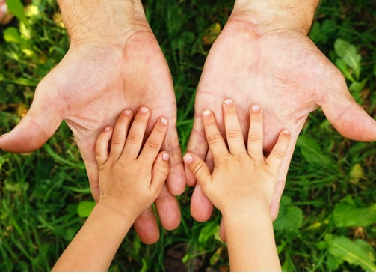

Dotyk pozwala nam czuć ciepło, zimno, nacisk, twardość dotykanych przedmiotów, a także pieczenie, swędzenie czy ból. Narządem zmysłu dotyku jest skóra. Znajdują się w niej receptory reagujące na zmiany temperatury oraz inne wrażenia dotykowe – również te nieprzyjemne. Dzięki zdolności odczuwania bólu organizm wie, że dzieje mu się krzywda i musi temu jak najszybciej zapobiec. Ból uczy nas, że należy unikać niebezpiecznych sytuacji i nie dotykać niektórych przedmiotów.

Przykładowe sytuacje, w których wykorzystujemy zmysł dotyku:

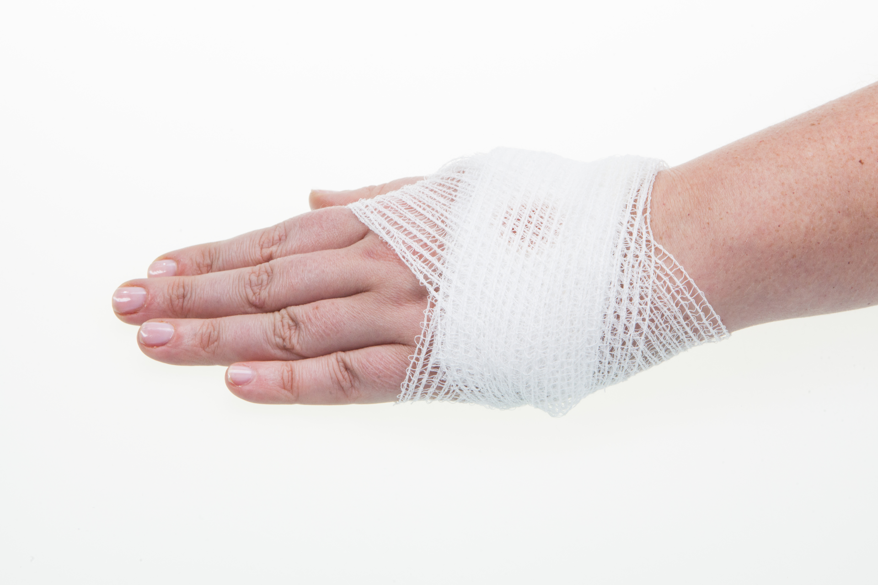

Kiedy przypadkiem dotkniesz czegoś, co cię oparzy lub zaboli, twoja ręka natychmiast się cofa. To ważny odruch obronny i zachodzi bez udziału naszej woli.

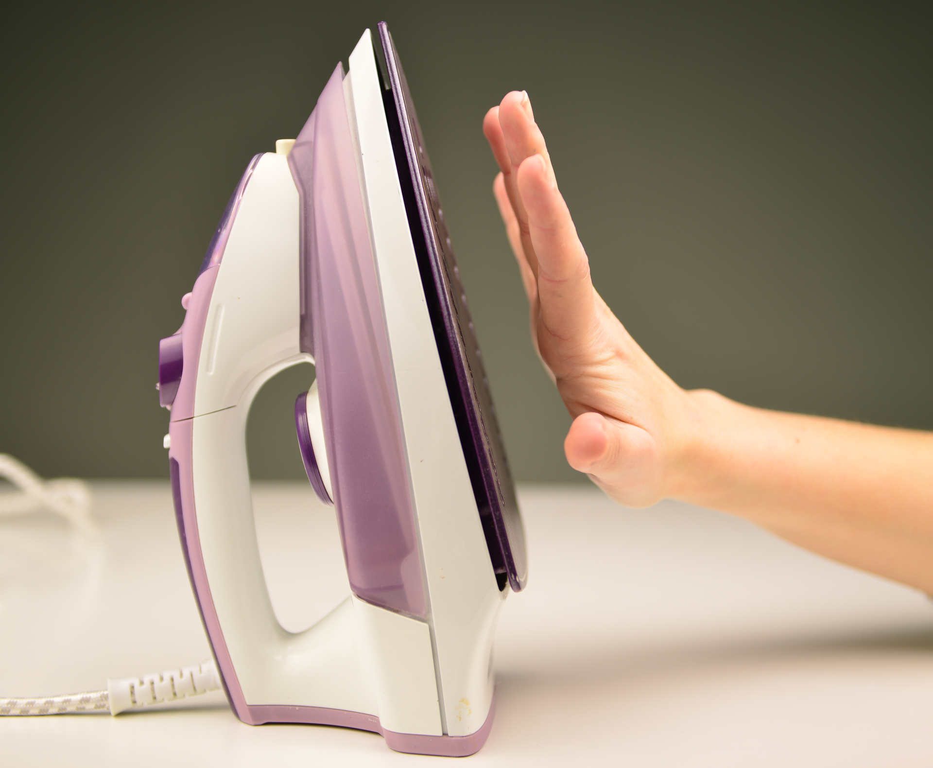

Dzięki zmysłowi dotyku poznajemy, czy dotykana rzecz jest ciepła, czy zimna i nie ryzykujemy oparzenia.
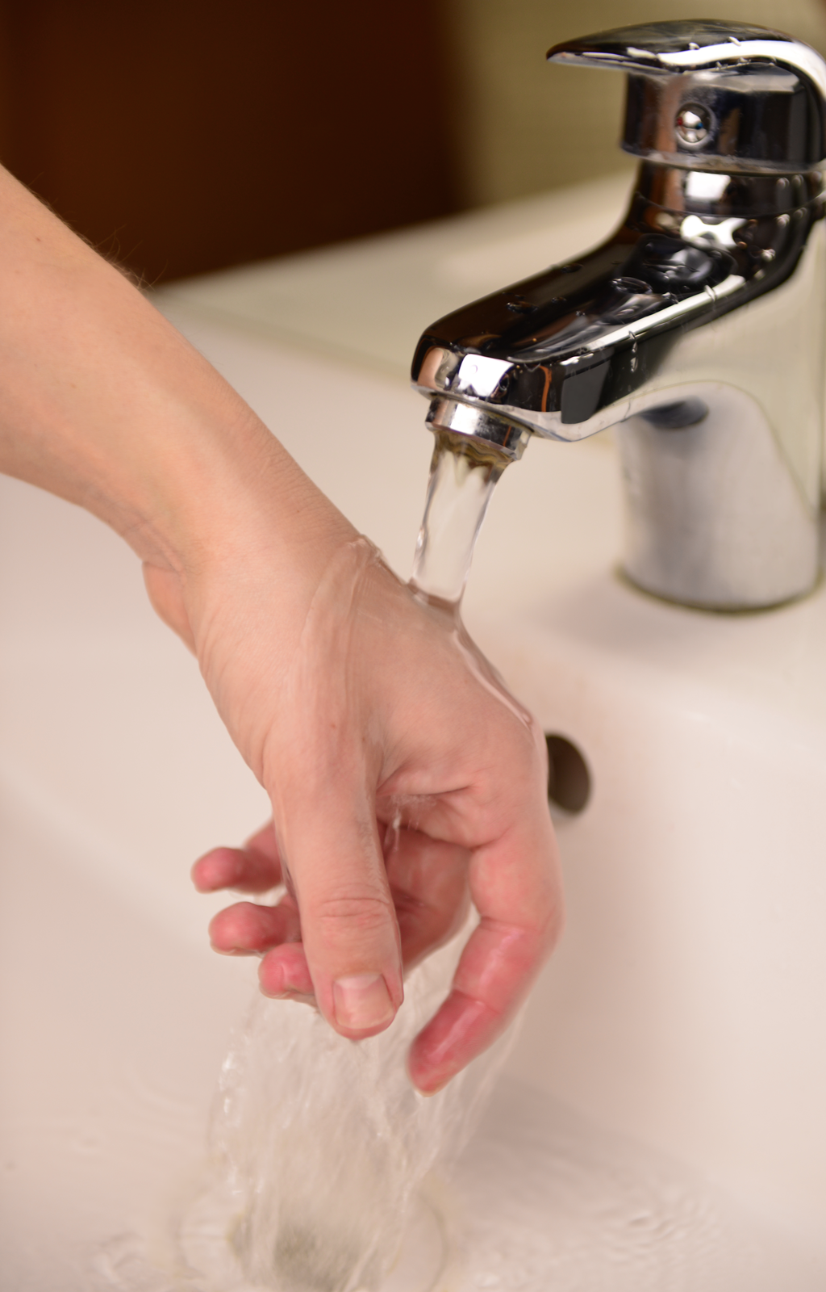

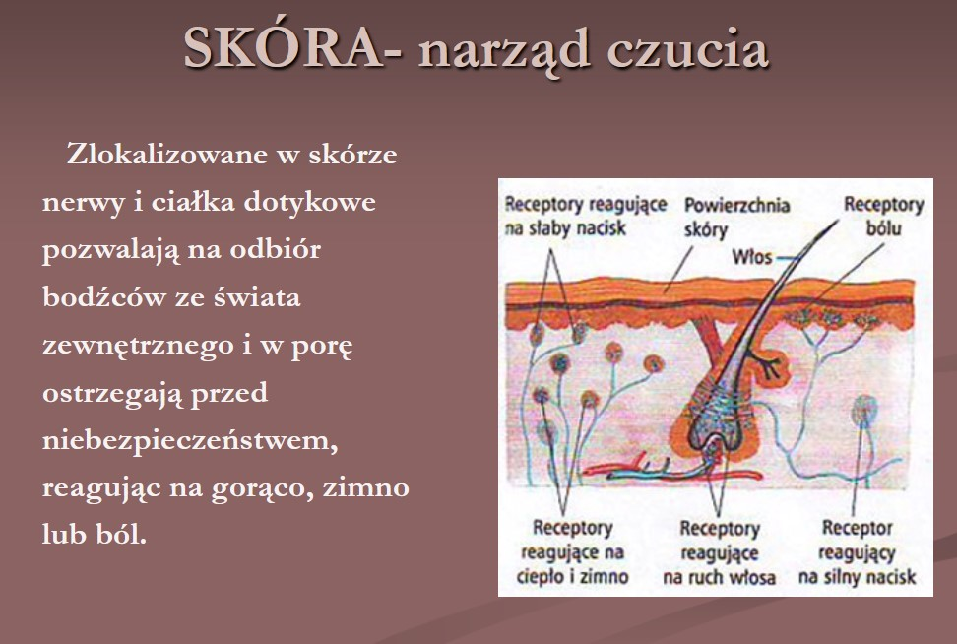
Zmysł dotyku pozwala nam poznać, czy przedmiot jest miękki, czy twardy i chwycić go na tyle mocno, by nam nie wypadł, a na tyle delikatnie, by go nie zmiażdżyć.

„Zręczne dłonie” – dotykowy głuchy telefon – utrwalenie kształtu figur geometrycznych-rodzic rysuje dziecku palcem na plecach figurę geometryczną np. kolo - dziecko nazywa figurę.
Zabawy badawcze – rodzic przygotowuje woreczek lub pudełko z przedmiotami o różnej fakturze i twardości np. wacik, szyszka, butelka, papier, klocek drewniany, maskotka:
„Jakie to jest” – dziecko określa wrażenia dotykowe, utrwala nazwy miękkie-twarde, duże-małe.
„Co to jest” – dziecko wyciąga z worka lub pudełka przedmiot i po dotyku określa, co to jest.
„Gniotek” – praca plastyczna z balonem, mąką lub ryżem

https://www.youtube.com/watch?v=2Asv1QetBms

https://www.youtube.com/watch?v=RKRPemMHg7M
Czas na pracę z książeczką
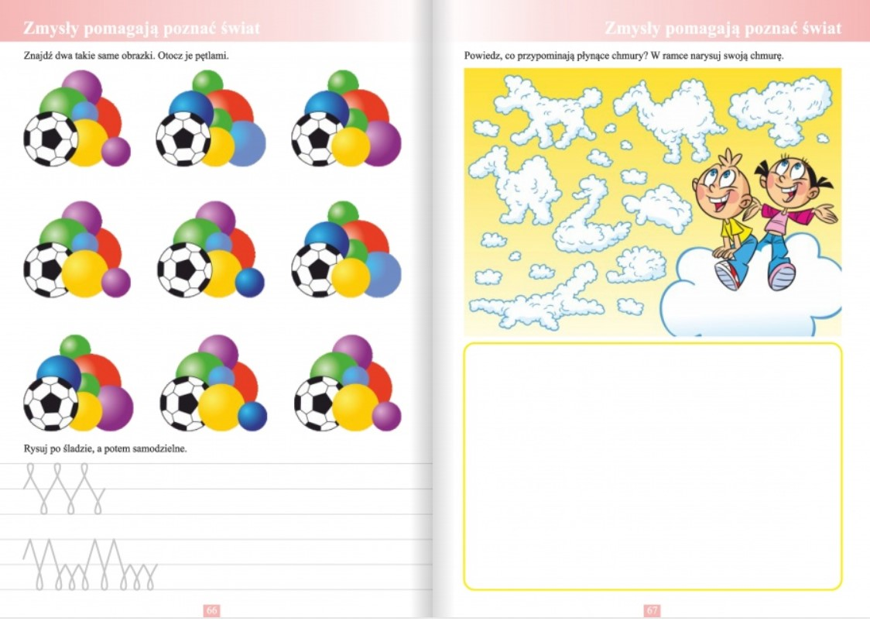

Na stronie 66 znajdź dwa takie same obrazki. Otocz je pętlami. Następnie rysuj po śladach, a potem samodzielnie. Powiedz, co przypominają płynące chmury? W ramce narysuj swoją chmurę.
A teraz macie czas dla siebie – róbcie to, co sprawia Wam przyjemność!
Karty pracy dla chętnych


